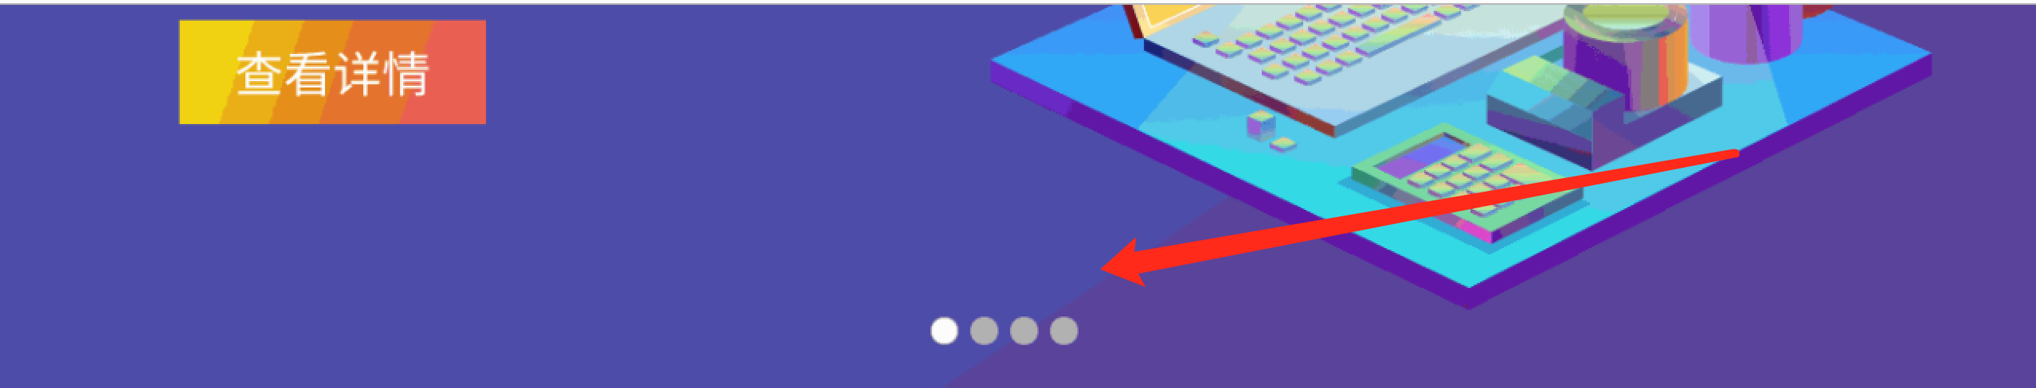
轮播图部分不需要学员做出，只需要插入图片即可

